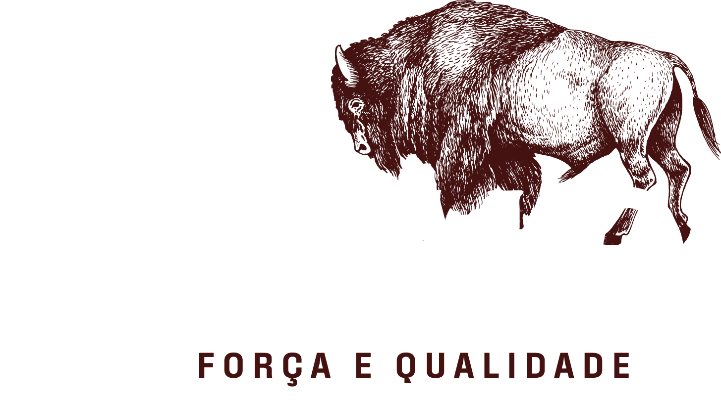
MANUAL DE IDENTIDADE VISUAL
Linhas Búfalo — Força e Qualidade

Este documento estabelece as diretrizes oficiais de uso da marca Búfalo.
Siga estas orientações para garantir consistência, força e reconhecimento da marca em todos os pontos de contato.

2026 · Versão 1.0

SUMÁRIO

01 Sobre a Marca
02 Logo Principal
03 Variações do Logo
04 Área de Proteção
05 Tamanho Mínimo
06 Paleta de Cores
07 Tipografia
08 Tom de Voz
09 Usos Incorretos
10 Aplicações

01 · SOBRE A MARCA

A Búfalo é uma marca brasileira de linhas para costura, reconhecida pela alta resistência ao rompimento e pela versatilidade de uso em máquinas industriais e domésticas. Presente em todo o Brasil, a marca conquistou costureiros, confecções e artesãos com produtos que unem desempenho superior e ampla variedade de cores.

Missão
Oferecer linhas de costura de alta qualidade que atendam às necessidades de profissionais e entusiastas da costura em todo o Brasil, entregando força, confiabilidade e beleza a cada ponto.

Visão
Ser a linha de costura mais reconhecida e confiável do Brasil, presente em cada ateliê, confecção e residência que valoriza o trabalho bem feito.

Valores
- Força — Produtos resistentes e de alta performance
- Qualidade — Padrão rigoroso em cada carretel
- Tradição — Reconhecimento construído ao longo de anos
- Variedade — Cores e espessuras para toda aplicação
- Presença Nacional — Atendimento de ponta a ponta no Brasil

Posicionamento
Búfalo é a linha que não quebra na hora H. Para quem costura com seriedade — do micro empreendedor à grande confecção —, Búfalo entrega o insumo que não decepciona. Força e qualidade em cada carretel.

02 · LOGO PRINCIPAL

O logo principal da Búfalo combina três elementos fundamentais: a ilustração do búfalo (símbolo de força e resistência), o logotipo com tipografia exclusiva e o tagline 'Força e Qualidade'. Juntos, compõem uma marca de personalidade forte, artesanal e confiável.

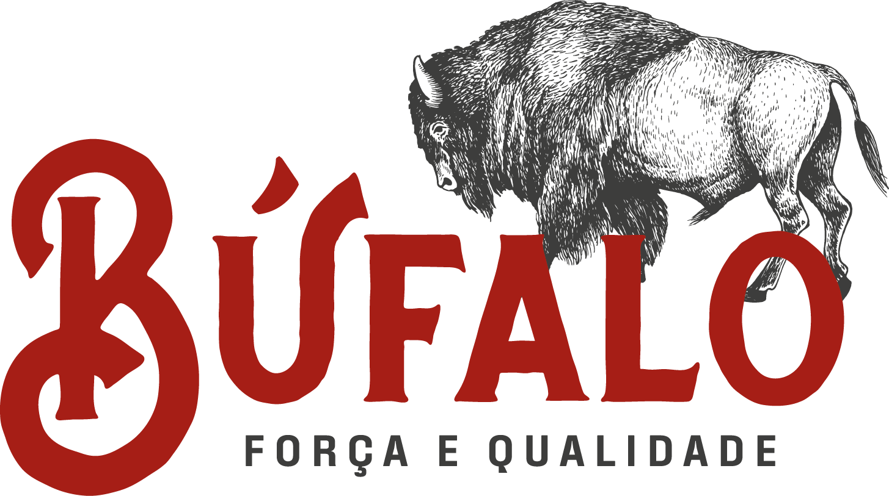
Logo Principal — Versão Colorida em Fundo Branco

Elementos do Logo

Símbolo | Ilustração do búfalo em estilo gravura/engraving, representando tradição, força e robustez.
Logotipo | Tipografia customizada com serifa ornamental, comunicando identidade artesanal e autenticidade.
Tagline | 'FORÇA E QUALIDADE' em fonte sem serifa condensada, em caixa alta — reforça os atributos centrais da marca.

03 · VARIAÇÕES DO LOGO

O logo da Búfalo possui variações para garantir boa legibilidade e aplicação em diferentes fundos e contextos. Use sempre a versão adequada ao contexto.

  Logo Principal · Fundo Branco |   Logo V2 (Sem Animal) · Fundo Branco
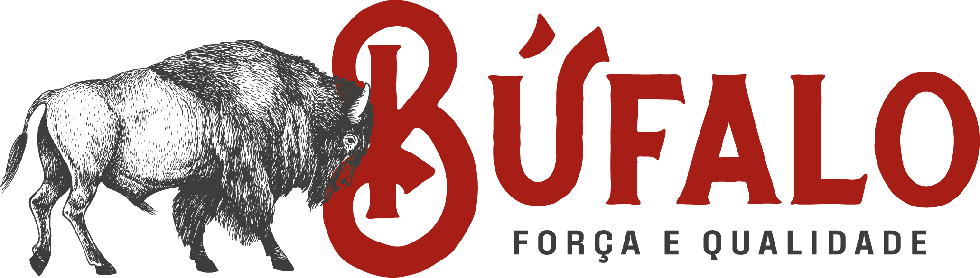  Logo Secundário Horizontal · Fundo Branco | 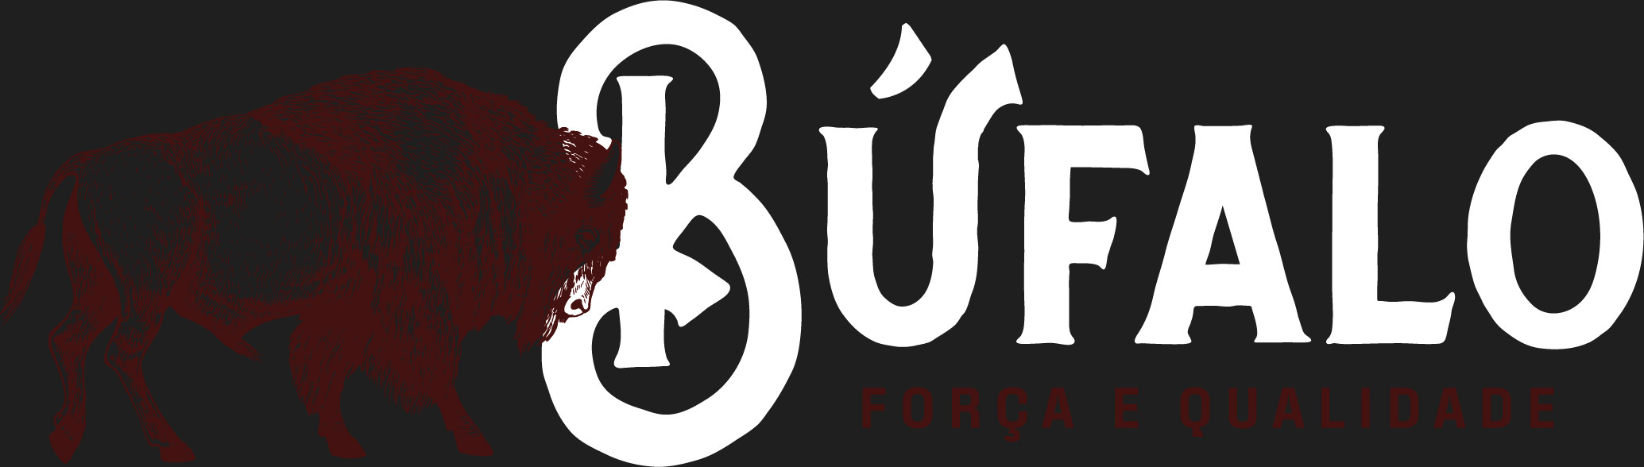  Logo Secundário · Fundo Escuro
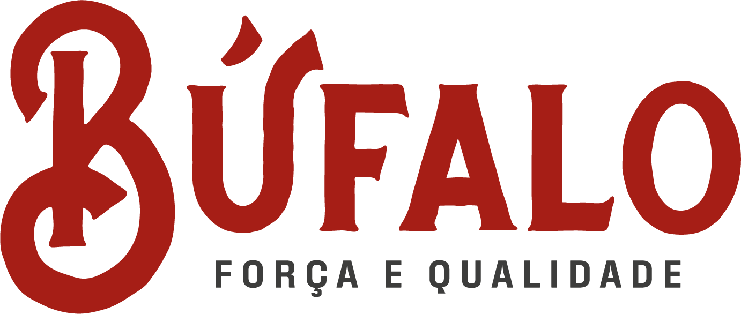  Símbolo + Texto · Fundo Branco | 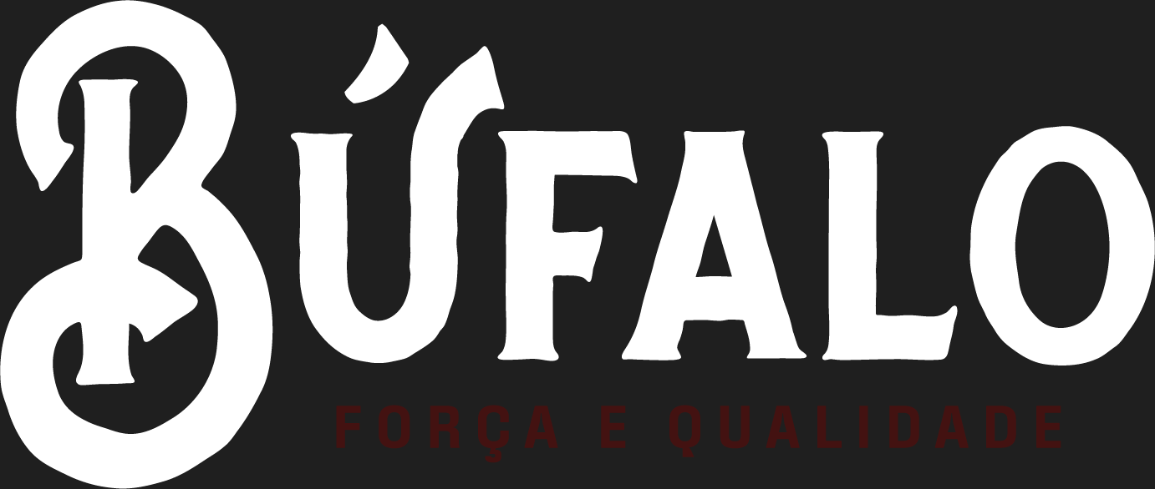  Símbolo + Texto · Fundo Escuro

Guia de Uso por Contexto

VERSÃO | QUANDO USAR | FUNDO
Principal (com animal) | Papelaria, embalagens, catálogos | Branco / Claro
Logo V2 (sem animal) | Digital, redes sociais, avatar | Branco / Qualquer
Secundário Horizontal | Rodapés, banners estreitos | Branco / Claro
Negativo (branco) | Fundos escuros, bordado | Escuro / Vermelho
Símbolo isolado | Favicon, selos, carimbo | Qualquer

04 · ÁREA DE PROTEÇÃO

A área de proteção garante que o logo sempre tenha espaço adequado ao seu redor, sem interferências de outros elementos gráficos, textos ou bordas.

Regra: mantenha uma área livre mínima igual à altura da letra 'B' maiúscula do logotipo em todos os lados do logo.


— Área de proteção representada pela borda tracejada vermelha —

05 · TAMANHO MÍNIMO

Para garantir legibilidade e integridade visual, o logo da Búfalo não deve ser reproduzido abaixo dos tamanhos mínimos especificados abaixo.

VERSÃO | IMPRESSO (mm) | DIGITAL (px)
Logo Completo (com animal) | 60mm de largura | 240px de largura
Logo Horizontal (sem animal) | 40mm de largura | 160px de largura
Símbolo Isolado | 15mm de largura | 60px de largura

⚠ Abaixo desses tamanhos, o logo perde legibilidade e detalhe visual. Nunca reduza além do mínimo especificado.

06 · PALETA DE CORES

As cores da marca Búfalo foram escolhidas para transmitir força, tradição, confiança e qualidade artesanal. O vermelho é a cor dominante e âncora visual da marca. Use-as com fidelidade em todos os materiais.

#B22222 | Vermelho Principal  HEX: #B22222  CMYK: C:0 M:81 Y:81 K:30  Pantone: 485 C (aprox.)
#6B0000 | Bordô / Dark Red  HEX: #6B0000  CMYK: C:0 M:100 Y:100 K:58  Pantone: 7421 C (aprox.)
#3D3D3D | Cinza Escuro  HEX: #3D3D3D  CMYK: C:0 M:0 Y:0 K:76  Pantone: Black 6 C (aprox.)
#FFFFFF | Branco  HEX: #FFFFFF  CMYK: C:0 M:0 Y:0 K:0  Pantone: White

Proporcionalidade de Uso

60%  Vermelho | 15%  Bordô | 15%  Cinza | 10%  Branco

Nota: Os percentuais indicam a proporção de uso visual em materiais de comunicação. O branco pode ser usado amplamente como fundo neutro.

07 · TIPOGRAFIA

A tipografia da marca Búfalo é dividida em dois grupos: a fonte exclusiva do logotipo (não disponível para uso geral) e as fontes institucionais para materiais de comunicação.

Fonte do Logotipo
A tipografia do logotipo 'Búfalo' é uma fonte customizada com serifa ornamental, remetendo ao estilo artesanal, vintage e robusto. Ela não deve ser substituída por nenhuma outra fonte. O logotipo só deve ser usado em suas versões originais fornecidas nos arquivos vetoriais.

Búfalo
Fonte exclusiva do logotipo · Uso restrito ao arquivo original
Fontes Institucionais
Para todos os demais materiais de comunicação (catálogos, embalagens, redes sociais, apresentações), utilize as fontes abaixo:

Primária | Raleway / Oswald  Uso: Títulos, headlines, destaques  FORÇA E QUALIDADE
Secundária | Open Sans / Roboto  Uso: Textos corridos, legendas, descrições de produto  Alta resistência ao rompimento durante o processo de costura.
Mono / Código | Courier New  Uso: Tabelas de especificação técnica, códigos de produto  CAT. BF-100 · 500m · 40/2

Hierarquia Tipográfica

Título Principal — Capas, banners, destaques
Subtítulo / H2 — Seções, categorias
Corpo de Texto — Parágrafos, descrições
Legenda / Caption — Notas de rodapé, créditos, especificações

08 · TOM DE VOZ

A voz da marca Búfalo é direta, confiante e brasileira. Fala com o profissional da costura como um parceiro de trabalho, não como um vendedor. Transmite autoridade sem distância.

ATRIBUTO | COMO APLICAR
Direto | Mensagens curtas e objetivas. Sem rodeios. 'A linha que não quebra na hora H.'
Confiante | Afirmações fortes. Evite termos vagos como 'talvez' ou 'pode ser'. 'Resistência comprovada em alta velocidade.'
Técnico mas acessível | Use termos do universo da costura sem tornar a comunicação hermética. Fale a língua do costureiro.
Nacional | A marca é para todo o Brasil. Tom inclusivo, sem regionalismo excessivo.
Orgulhoso | Fale da qualidade com convicção. 'Búfalo conquistou clientes de norte a sul do Brasil.'

Exemplos de Linguagem

✓ ESCREVA ASSIM | ✗ EVITE
"A linha Búfalo é feita para aguentar." | "Nossa linha possui excelente desempenho qualitativo."
"Costure com quem não decepciona." | "A Búfalo pode ser uma boa opção para os seus projetos."
"500 cores. Uma força só." | "Temos uma grande variedade de opções de cores disponíveis."
"Alta velocidade. Zero rompimentos." | "Apresenta baixo índice de rompimento em situações adversas."

09 · USOS INCORRETOS

Para preservar a integridade e reconhecimento da marca, evite absolutamente as práticas abaixo. Qualquer alteração não autorizada no logo descaracteriza a identidade da Búfalo.

✓ PODE | ✗ NÃO PODE
Usar o logo nas cores e proporções originais | Alterar as cores do logo para qualquer outra cor
Aplicar o logo sobre fundos de alto contraste (branco, preto, vermelho) | Aplicar o logo sobre fundos com padrões, texturas complexas ou fotos sem controle
Usar o arquivo vetorial original (AI, EPS, PDF, PNG 4x) | Usar imagens do logo em baixa resolução, capturas de tela ou JPEG comprimido
Manter as proporções originais do logo ao redimensionar | Distorcer, esticar ou comprimir o logo
Usar o logo separado de outros elementos (área de proteção) | Sobrepor o logo com outros logotipos, ícones ou elementos gráficos
Usar a versão branca em fundos escuros/vermelhos | Usar a versão colorida em fundos escuros ou vermelhos
Aplicar efeitos somente nos materiais originais do designer | Adicionar sombra, brilho, bisel, contorno ou qualquer efeito ao logo
Manter o tagline 'FORÇA E QUALIDADE' visível quando o espaço permitir | Remover o tagline do logo sem autorização

10 · APLICAÇÕES

A seguir, orientações para as principais aplicações da marca Búfalo em diferentes mídias e suportes.

MÍDIA | ORIENTAÇÕES
Embalagem / Carretel | Logo principal em fundo branco ou vermelho. Mínimo 15mm de largura. Incluir logotipo completo com tagline.
Catálogo / Folder | Logo principal na capa. Paleta vermelho + branco + cinza. Fontes institucionais para textos.
Banner / Faixa | Logo principal centralizado ou à esquerda. Fundo vermelho com logo branco preferencial.
Redes Sociais | Logo V2 (sem animal) para avatar. Logo principal para posts de produto. Mínimo 240px. Fundo branco ou vermelho.
Uniformes / Bordado | Símbolo isolado ou logo horizontal simplificado. Versão monocromática bordô ou vermelha.
Brindes / Selos | Símbolo isolado mínimo 15mm. Versão monocromática. Nunca abaixo do tamanho mínimo.
Digital / Site | Favicon: símbolo isolado 32x32px. Header: logo principal. Paleta de cores rigorosamente seguida.
Material de Escritório | Timbrado com logo à esquerda. Cartão de visita: logo centralizado ou à esquerda. Fundo branco.

© 2026 Linhas Búfalo · Todos os direitos reservados · Manual de Identidade Visual v1.0

